PEDIDO DE PROVIDÊNCIAS Nº 3999/2021
Conserto de tampa de boca de lobo na Rua Valparaíso, em frente ao nº 169, no Bairro Santo Afonso.
Solicita-se, após os trâmites regimentais, que seja enviada cópia da presente proposição ao Poder Executivo, para que realize as seguintes providências:
Conserto de tampa de boca de lobo na Rua Valparaíso, em frente ao nº 169, no Bairro Santo Afonso.

Novo Hamburgo, 16 de novembro de 2021.

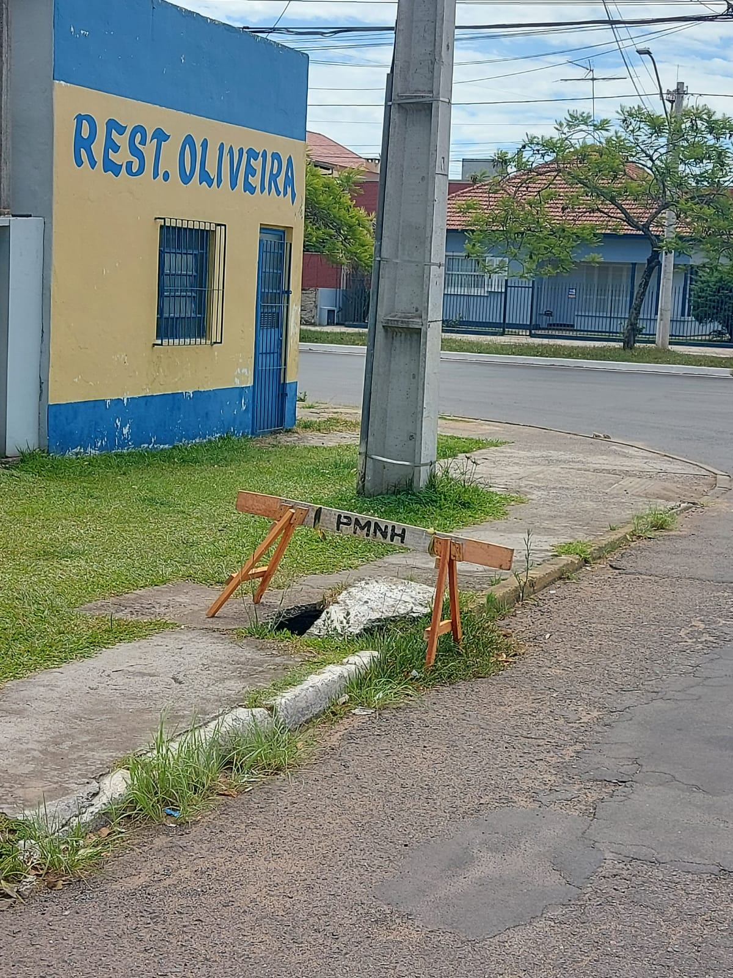
Vereador Cristiano Coller

Obs.: Redação conforme original do autor.
/SMC

